四川大学生就业服务平台使用手册
（单位用户）

一、单位注册
打开四川大学生就业服务平台，网址为：https://bigdata.scbdc.edu.cn:8888/
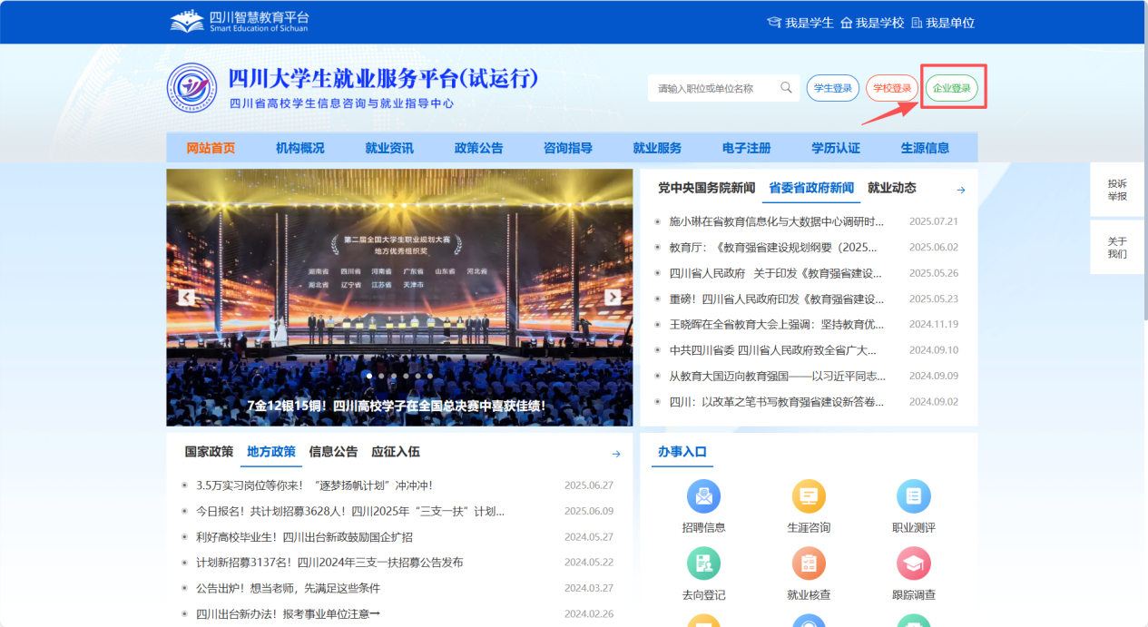
点击【企业登录】，打开单位登录页面如图：
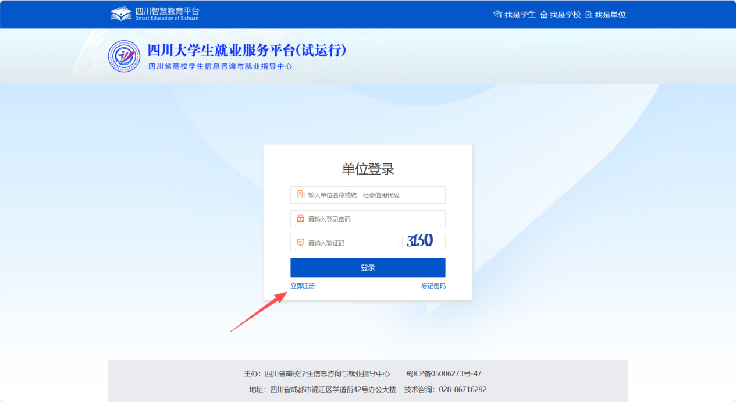
首次使用系统，需要注册，点击【立即注册】，如上图，进入注册页面，如图：
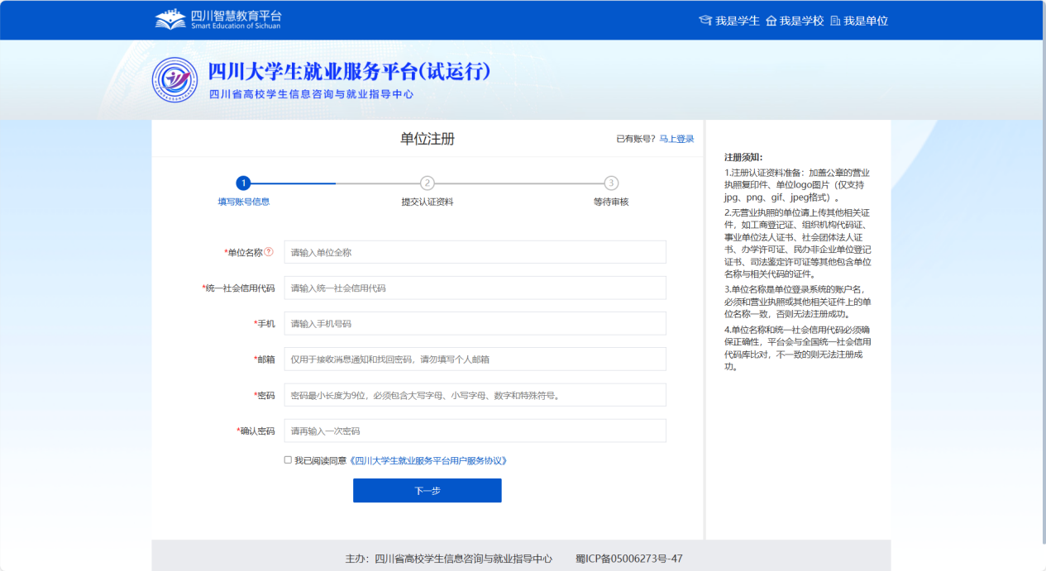
按提示进行填写，填写完成后点击【下一步】，进入基础信息完善页面，如图：
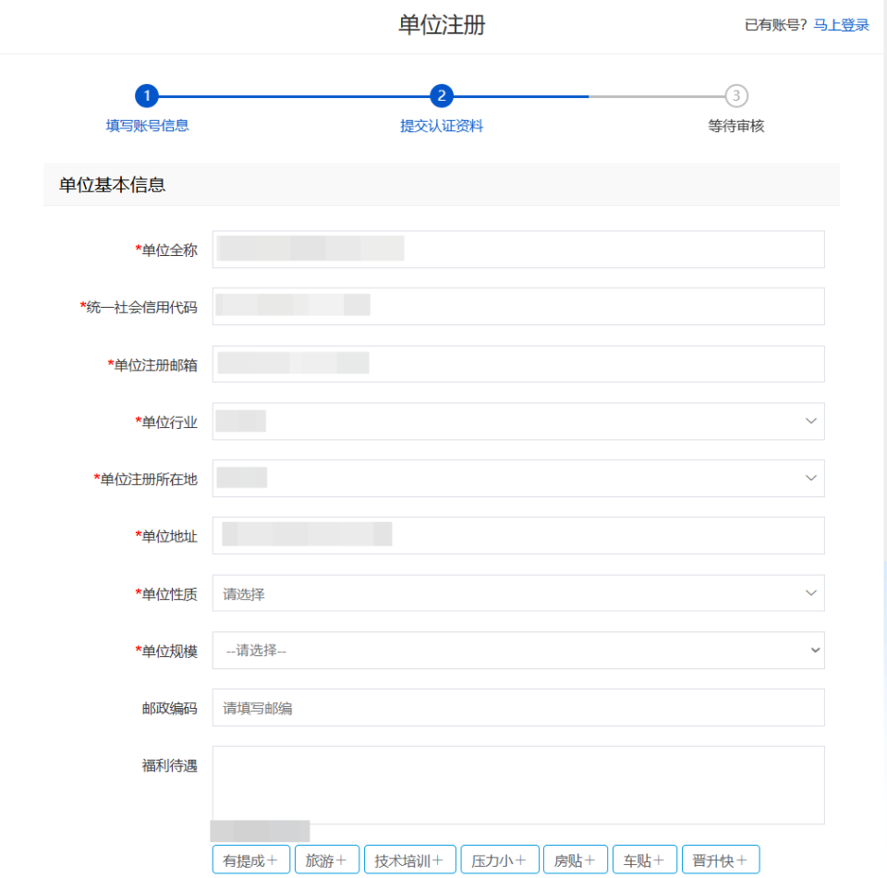
申请提交后，点击右上角单位名称进入单位用户中心，点击“招聘管理-申请入驻学校”，可以查看入驻高校审核情况。
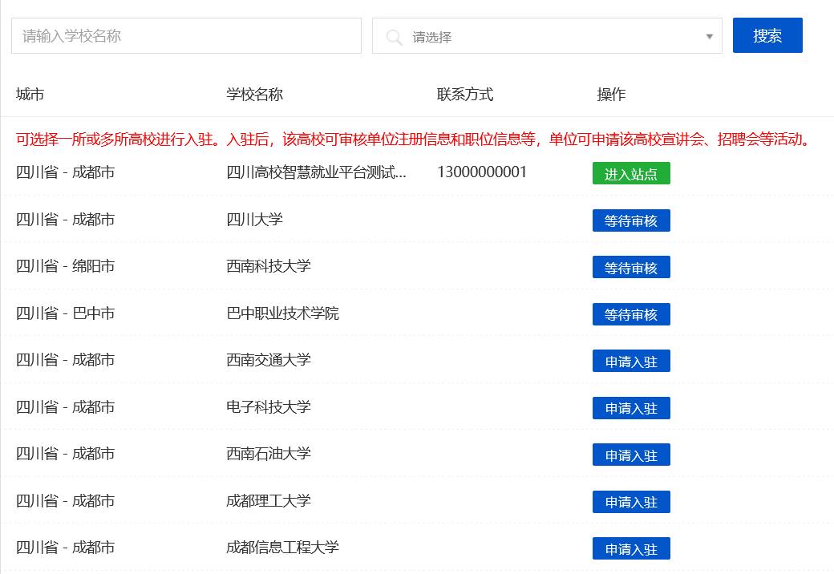
单位可以用同一个账号申请入驻多所高校。
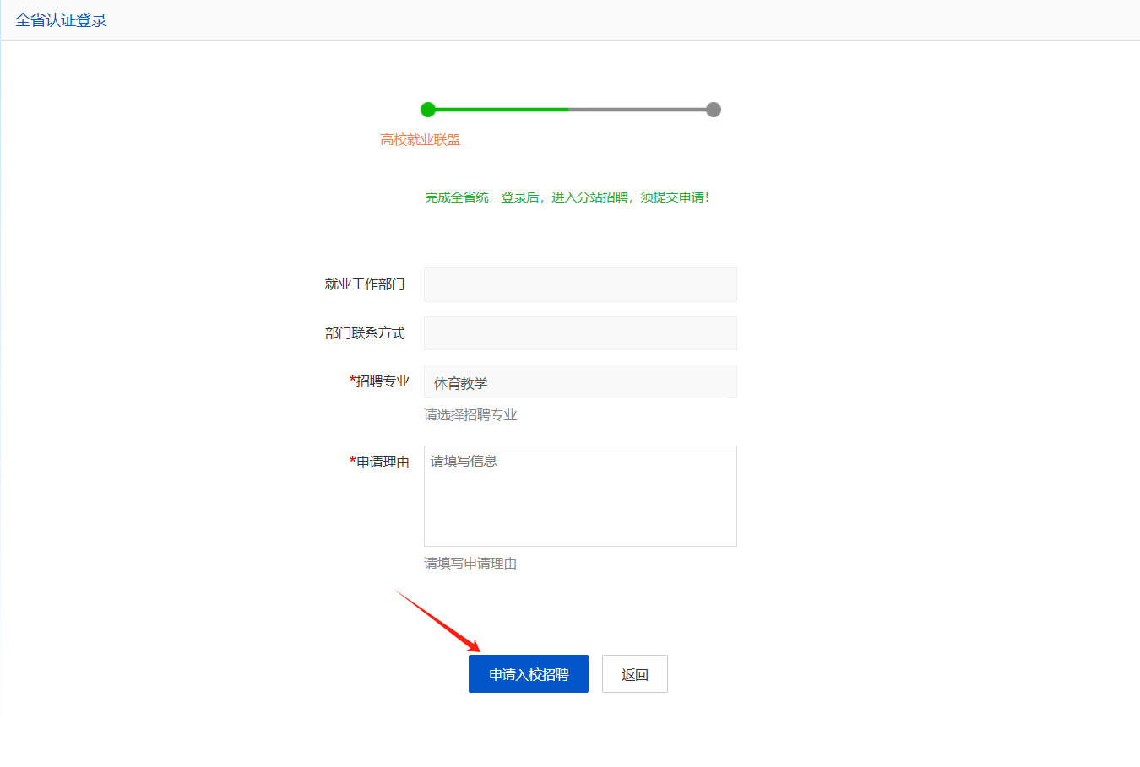

二、单位登录

（一）单位登录
单位注册成功后，后续在全省高校均可以通过一个账户申请全省高校的招聘活动，如图：
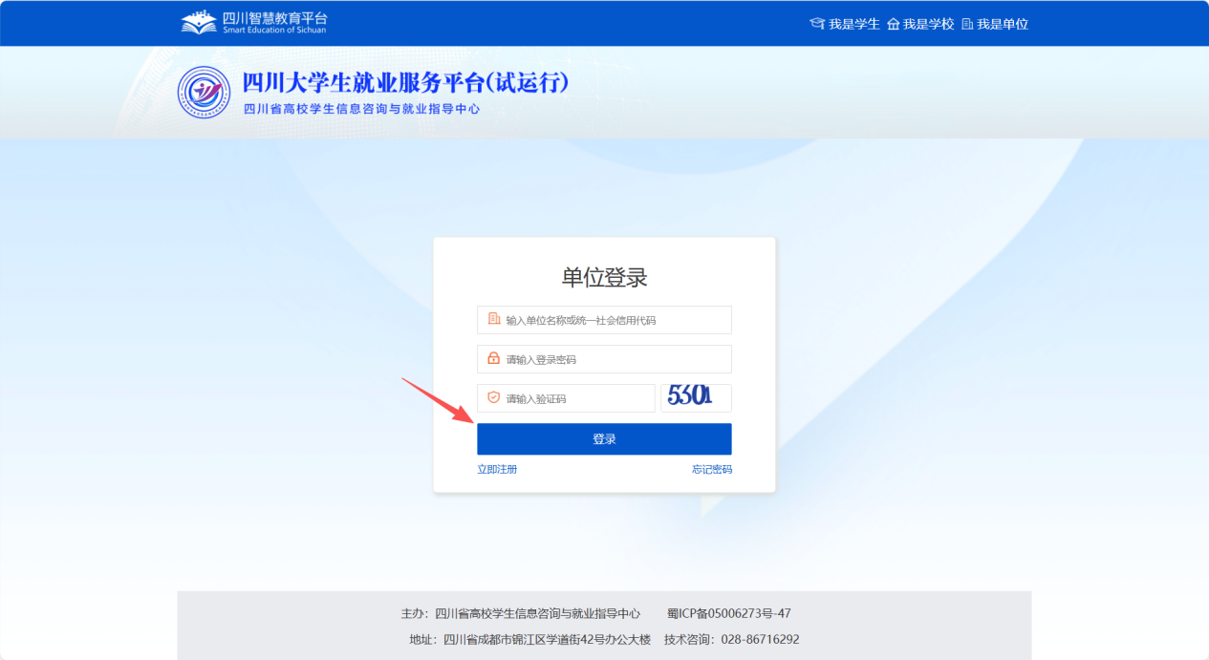
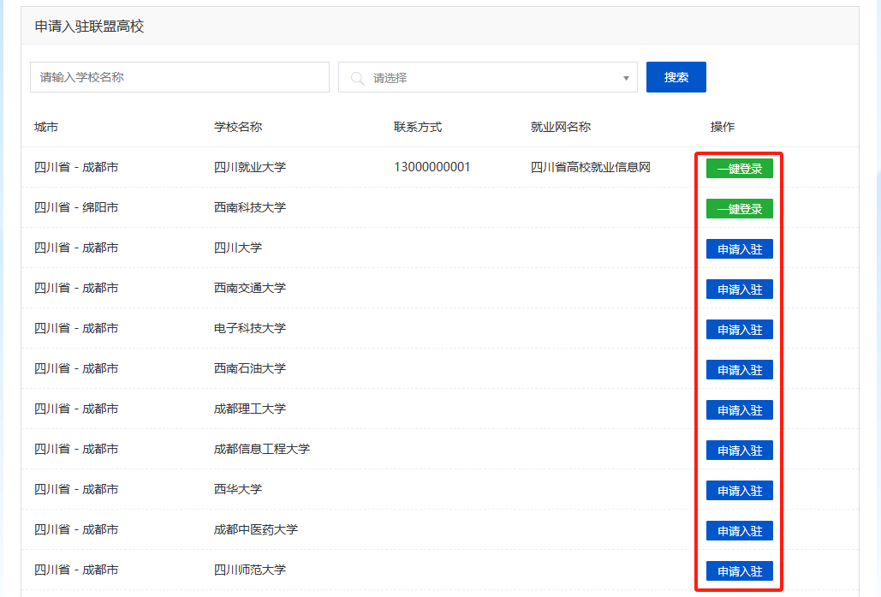

（二）密码找回
单位如果忘记密码，可以通过忘记密码找回密码，在单位登录页面，点击【忘记密码】，如图：
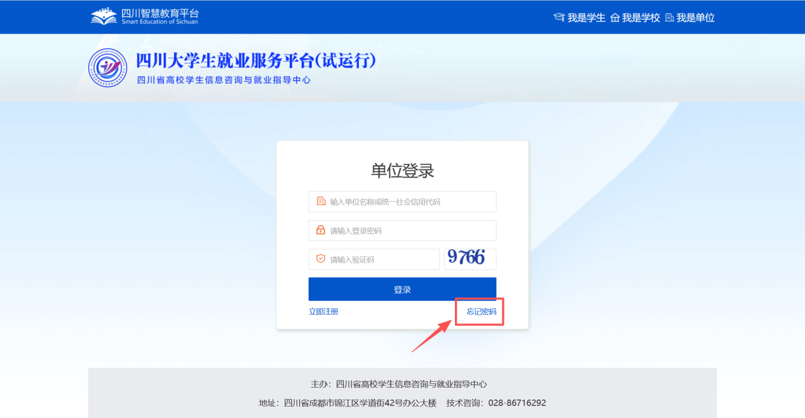
打开找回密码页面，如图：
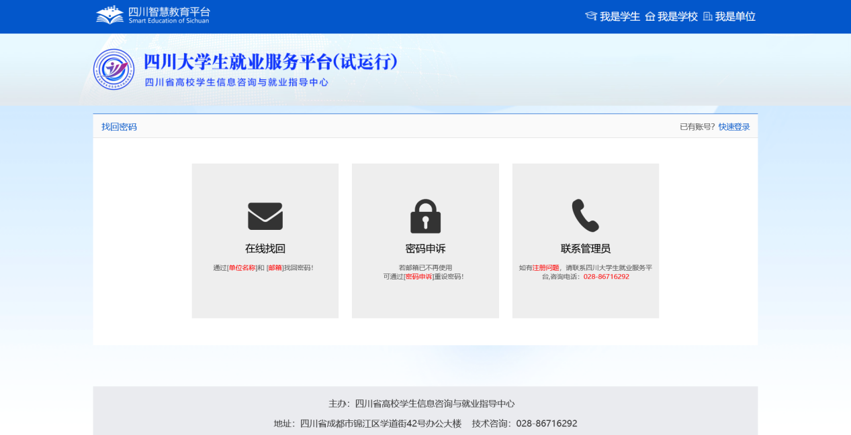

（三）修改基本信息
如果单位基本信息有变，可在单位中心，选择【基本信息】进行修改，如图：
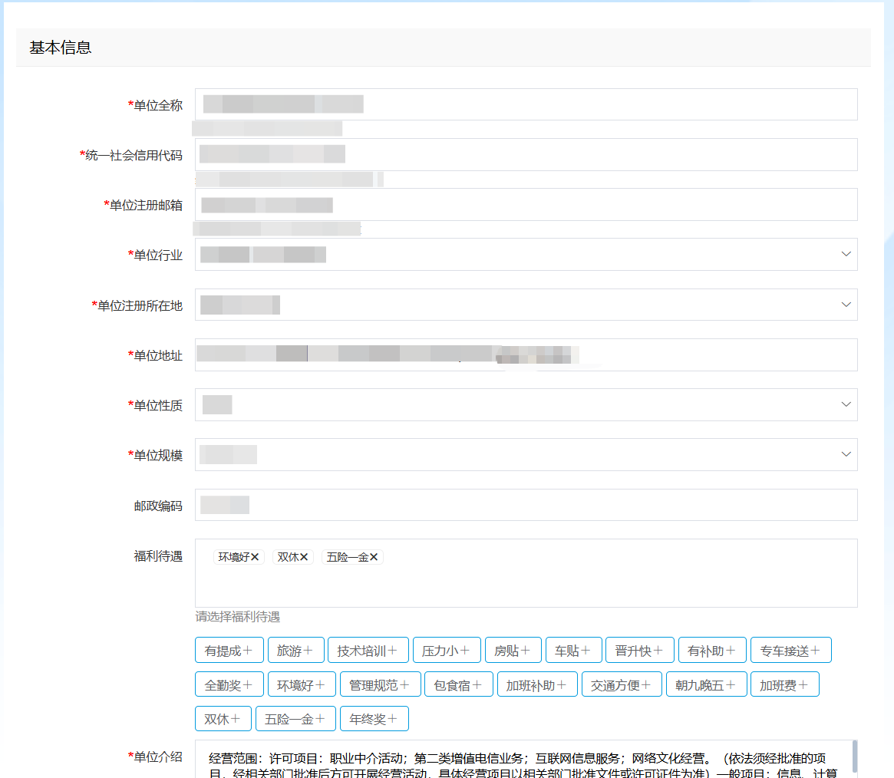
打开基本信息页面，进行编辑保存即可，如图：
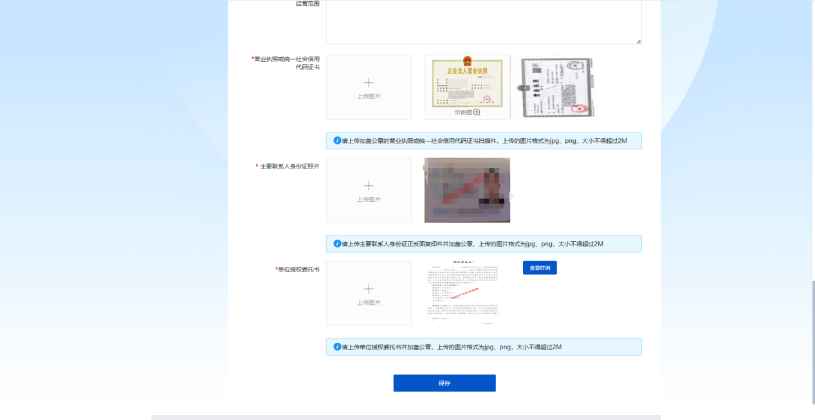

（四）修改密码
在单位中心，点击【修改密码】，可进行密码修改。

三、职位管理
单位登录学校站点后，可在单位中心统一管理发布的职位，同一个职位，可以多次复用，在宣讲会、招聘会中只能选择已有职位；同一个职位可以同时发布到多所高校。
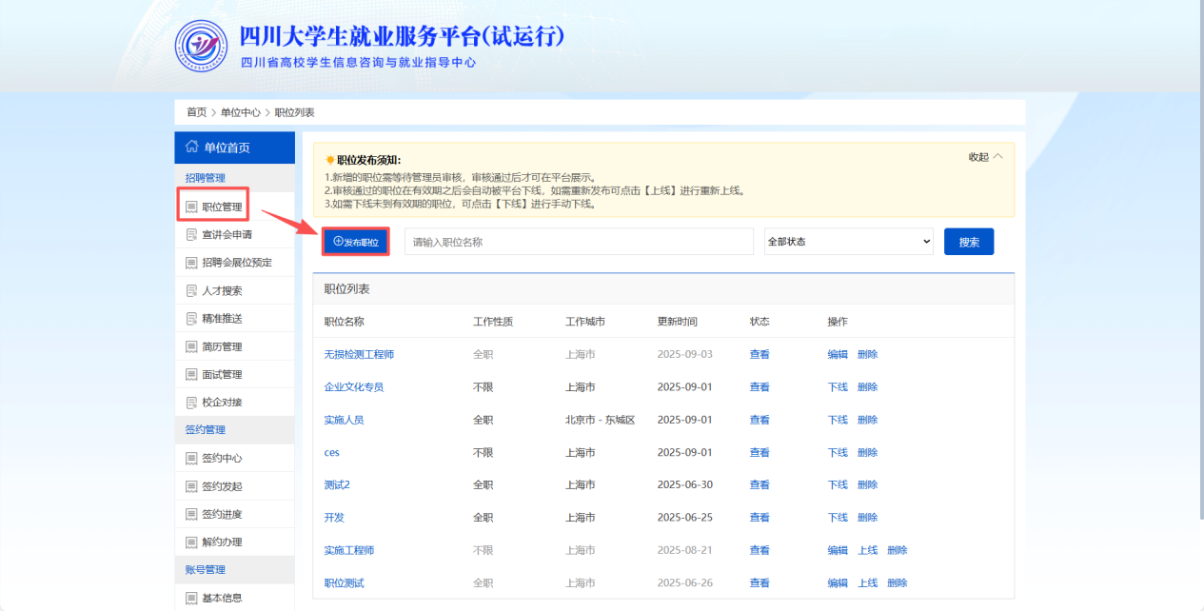
点击发布职位，打开发布职位页面，如图：
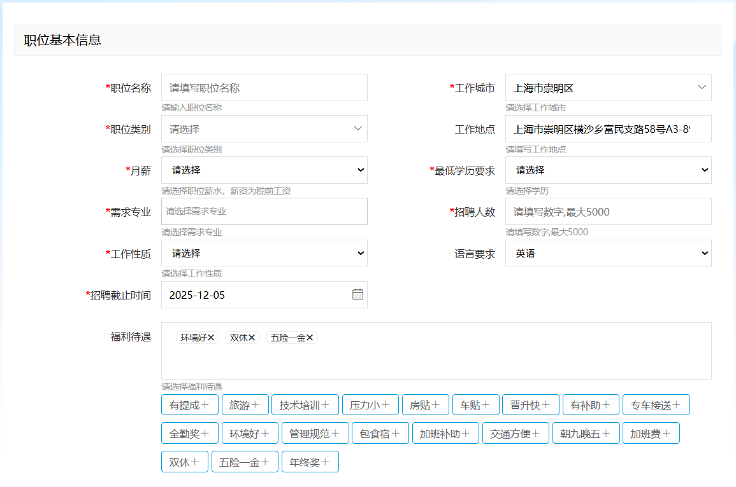
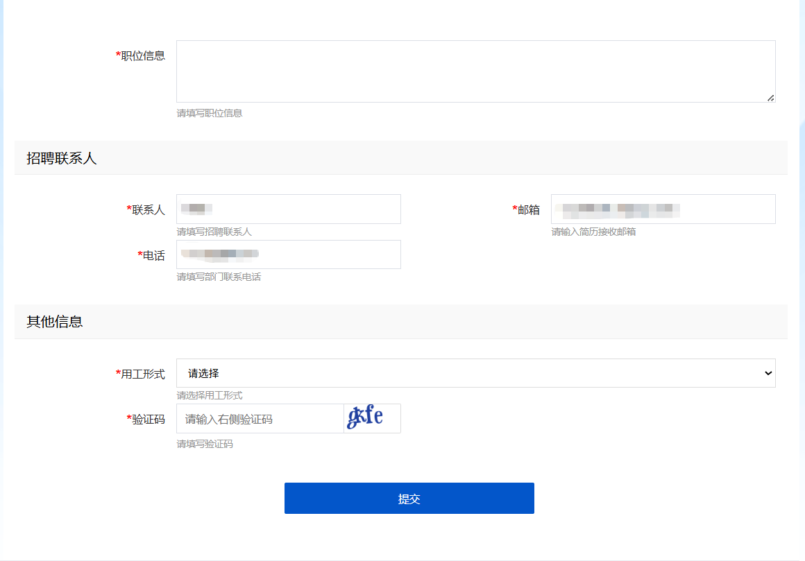
按照系统提示，进行职位信息填写，确认无误后点击【提交】，职位会提交至所选高校，只有高校审核通过，职位才能发布到高校网站上。提交成功的职位如图：
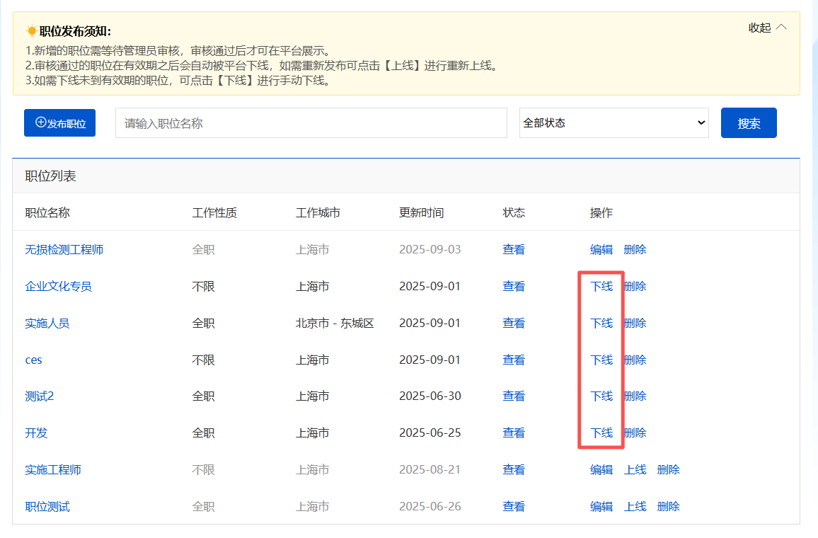
点击发布职位可以继续添加职位。
发布成功的职位，系统默认有效期为1个月，如果还没到期已经招满，可以点击【下线】，如图。下线的单位，浏览者将无法在查看到该条职位信息；如果职位已过有效期，还需要招聘，可以点击【上线】，将职位延长一个月的有效期。

四、宣讲会申请
单位可以申请在高校举办宣讲会，宣讲会包括线上与线下宣讲会；下面分别讲述；在单位中心，选择【宣讲会申请列表】，如图：
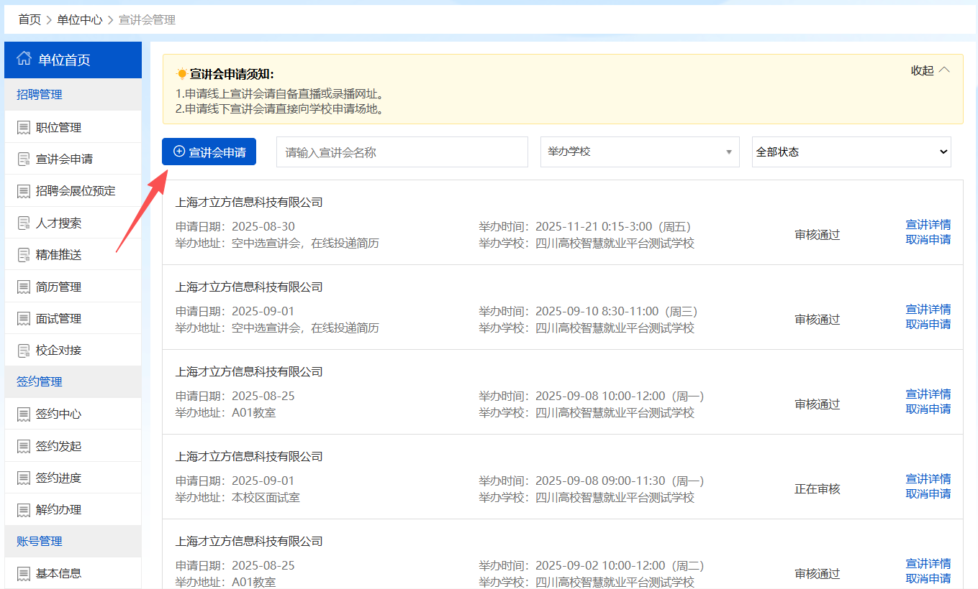
点击【宣讲会申请】，打开页面如图：
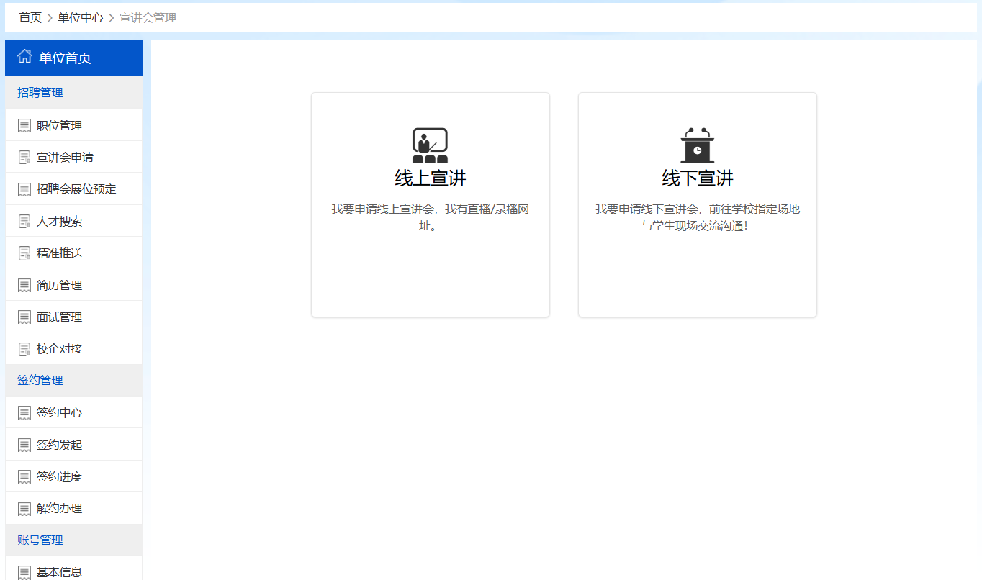

（一）线下宣讲会申请
点击【线下宣讲】，进入线下宣讲申请页面，如图：
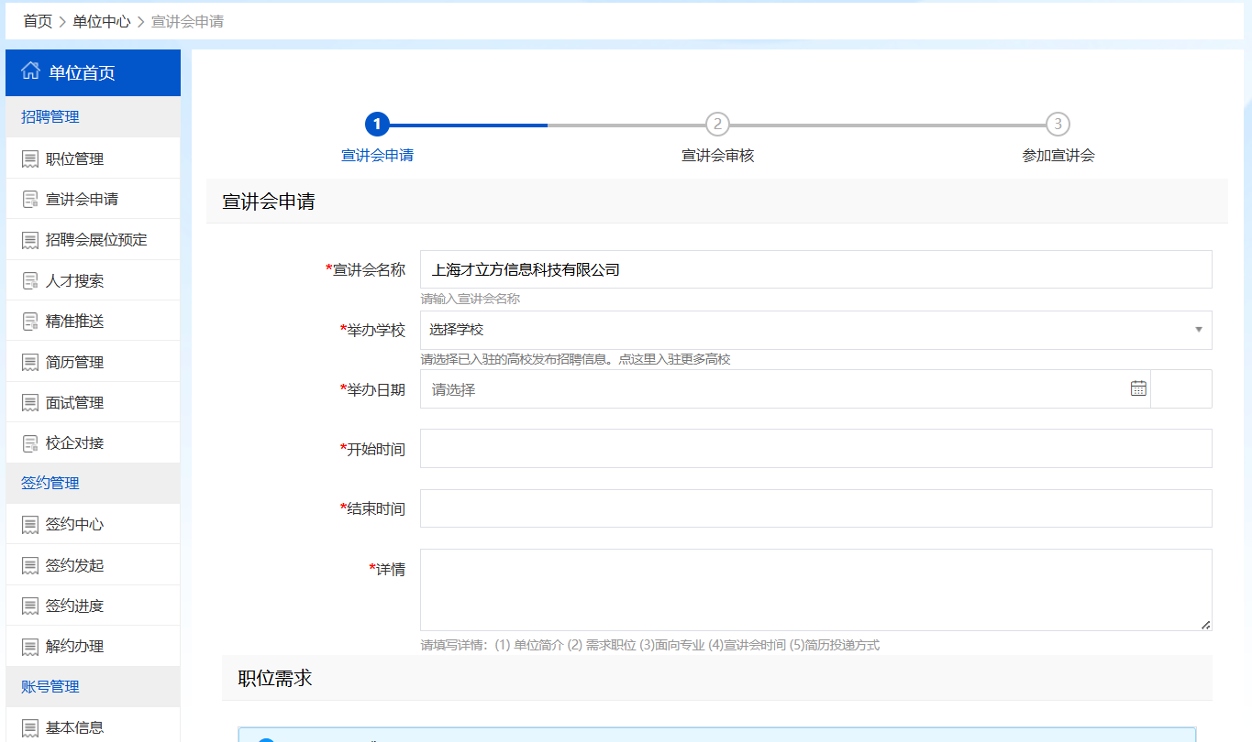

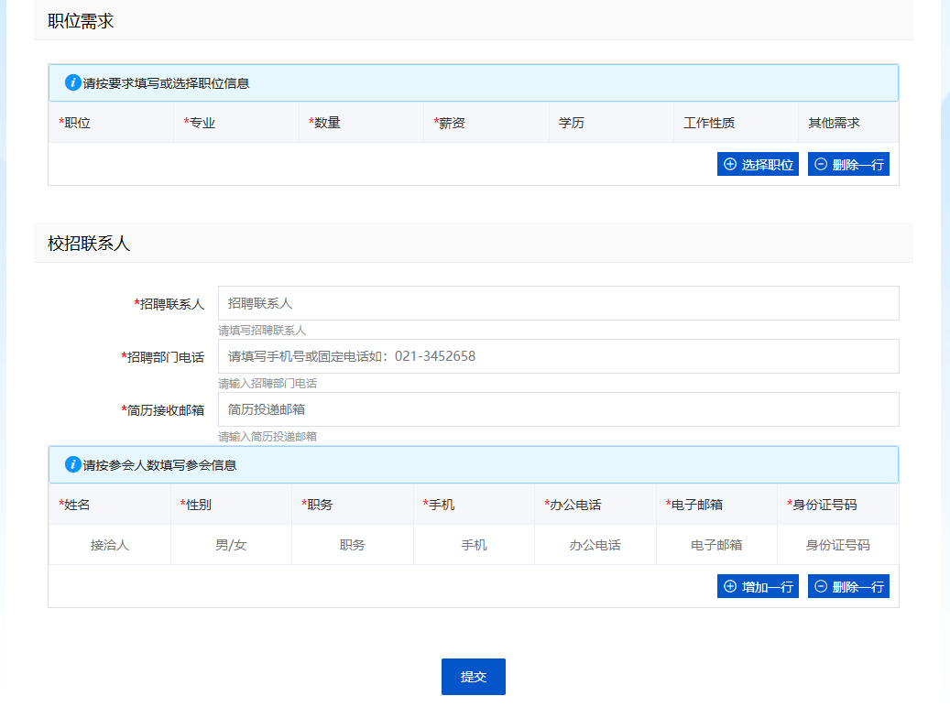
按照系统引导，完成宣讲会申请，点击【提交】，提交高校审核，高校审核结果通过邮件通知给单位；线下宣讲会可看到宣讲会举办地址。

（二）线上宣讲会申请
点击【线上宣讲】，进入线上宣讲会申请页面，如图：
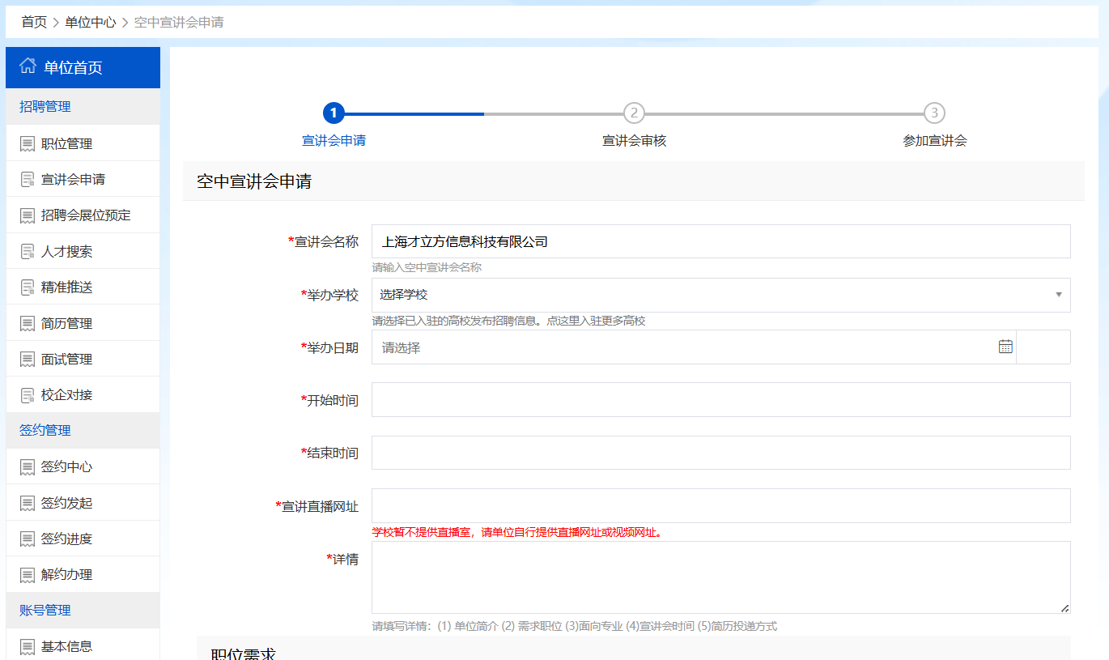
按照系统引导进行填写，宣讲会发布成功页面，如图：
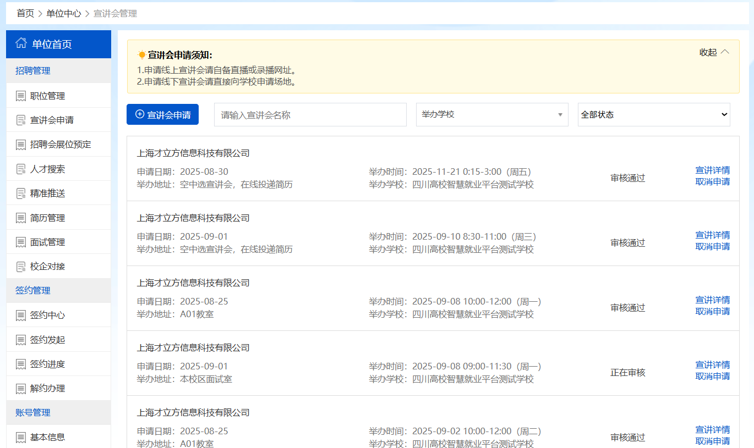

五、招聘会展位预定
高校/平台发布招聘会，开放网上预订后，企业可以在招聘会预定页面，查看近期举办的招聘会。
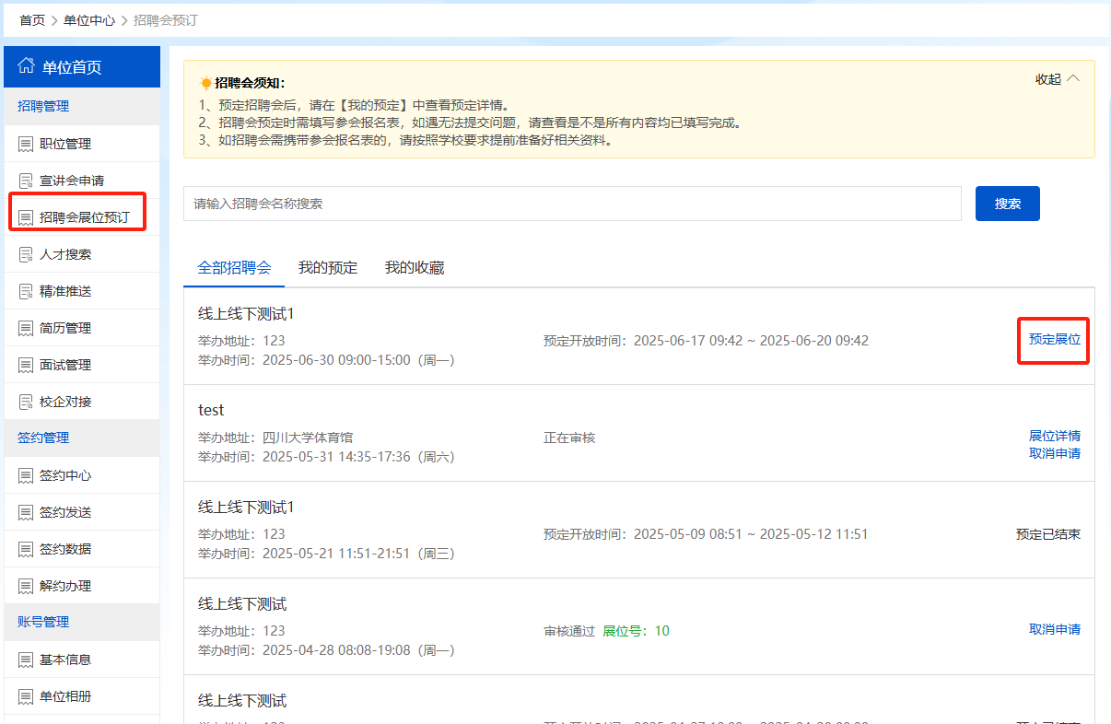
点击【预定展位】，打开预定页面，如图：
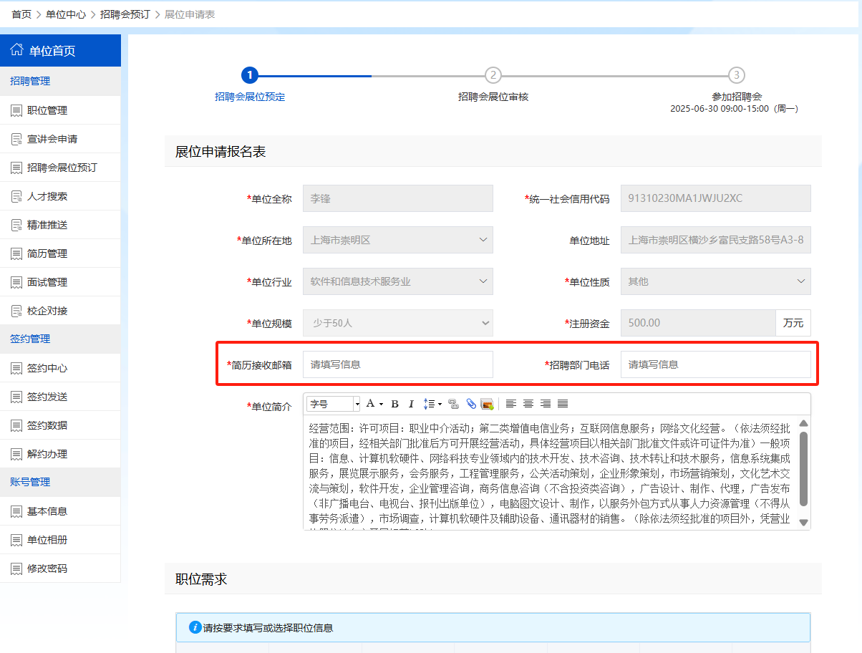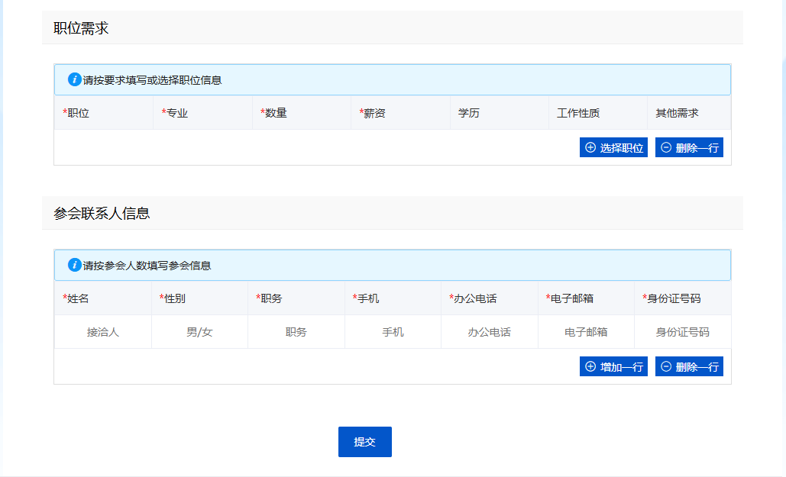
按照系统提示进行填写，其中带*号字段必填，填写完成后，点击【提交】，提交至高校审核；
高校审核通过后，系统会给单位发送展位审核通过邮件，单位登录系统，点击【我的预定】，查看招聘会展位等信息，如图：
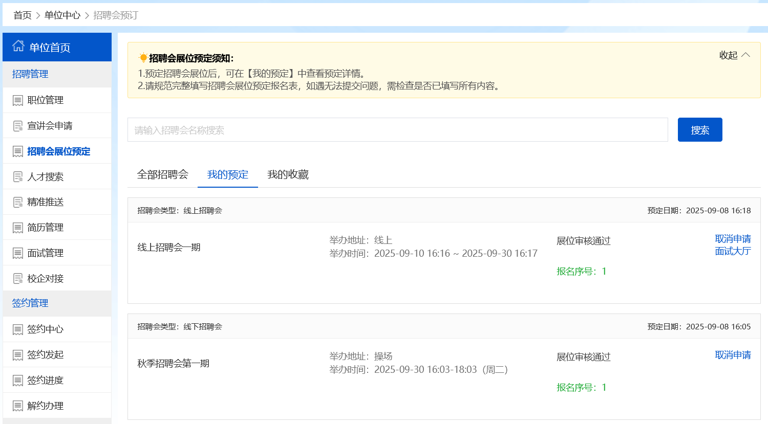

六、简历管理
学生投递的简历，单位可以在简历管理进行查看，如图：
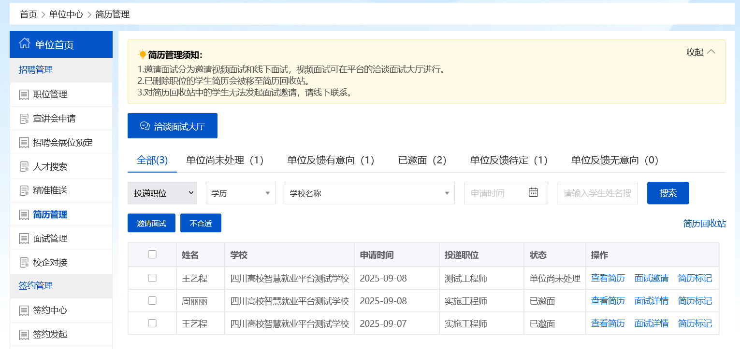

七、面试管理
在面试管理中，可以和学生预约在线面试时间，通过洽谈面试大厅进行在线面试。
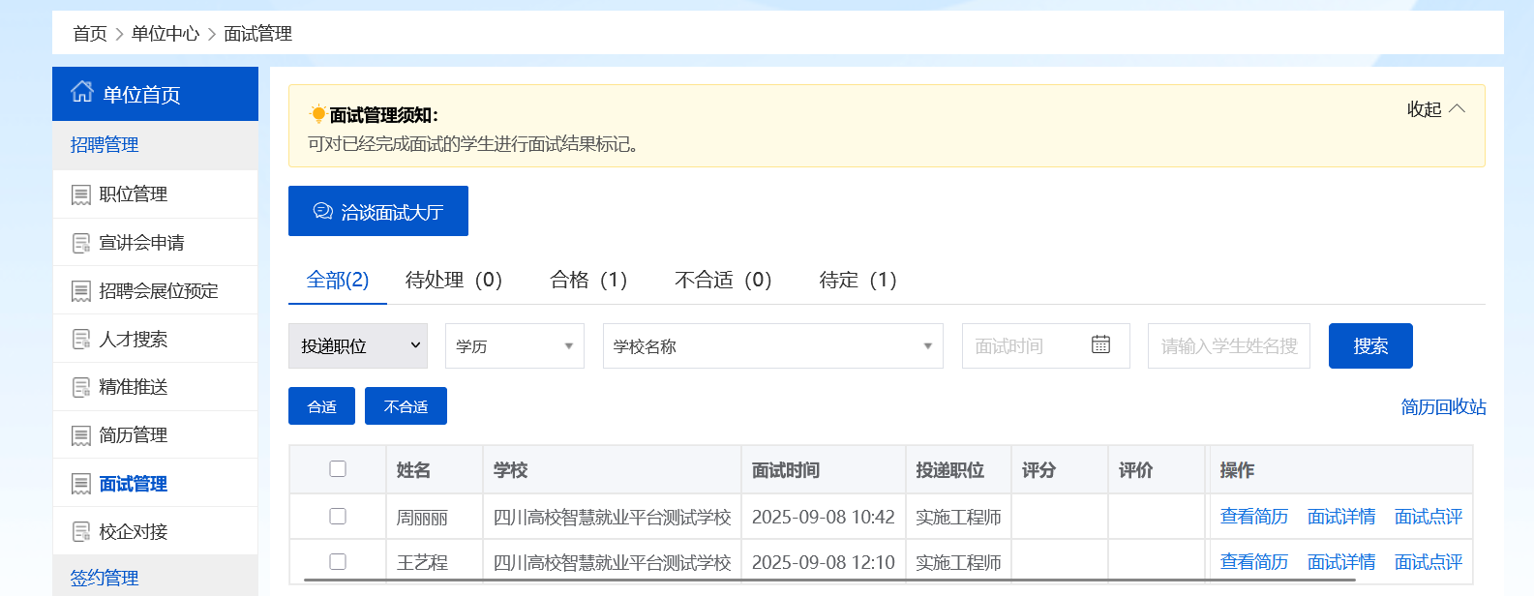

八、校企对接
单位在校企对接菜单中，点击添加链接，可以选择需要对接的高校进行添加，如图：
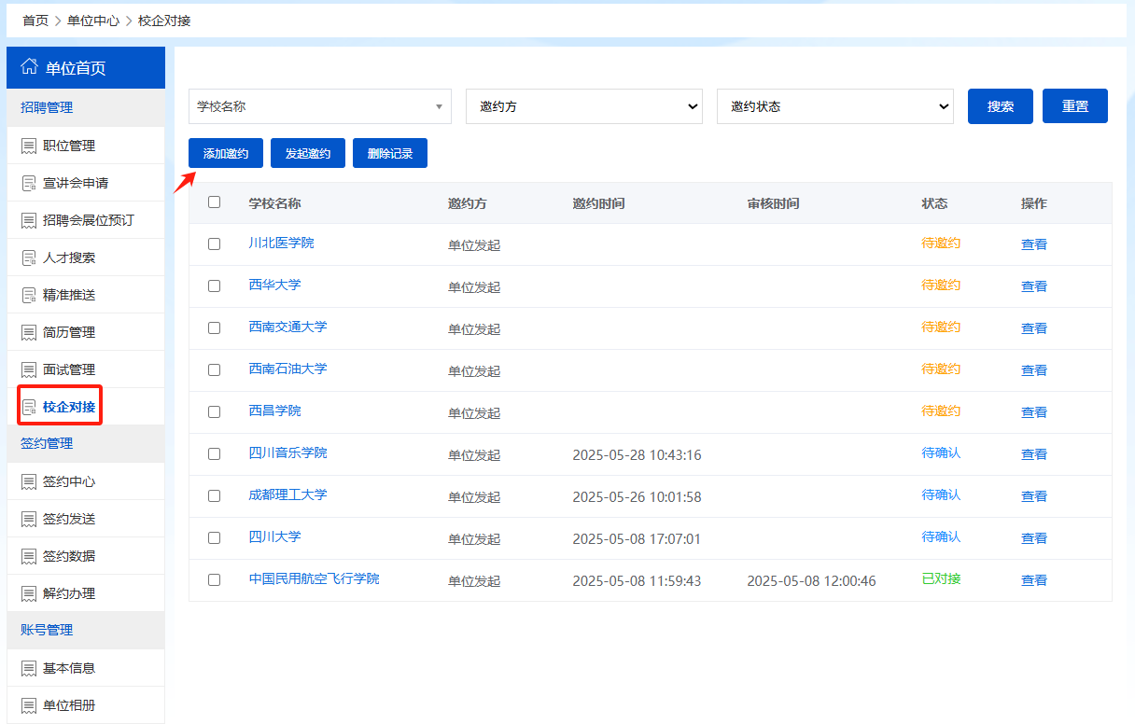
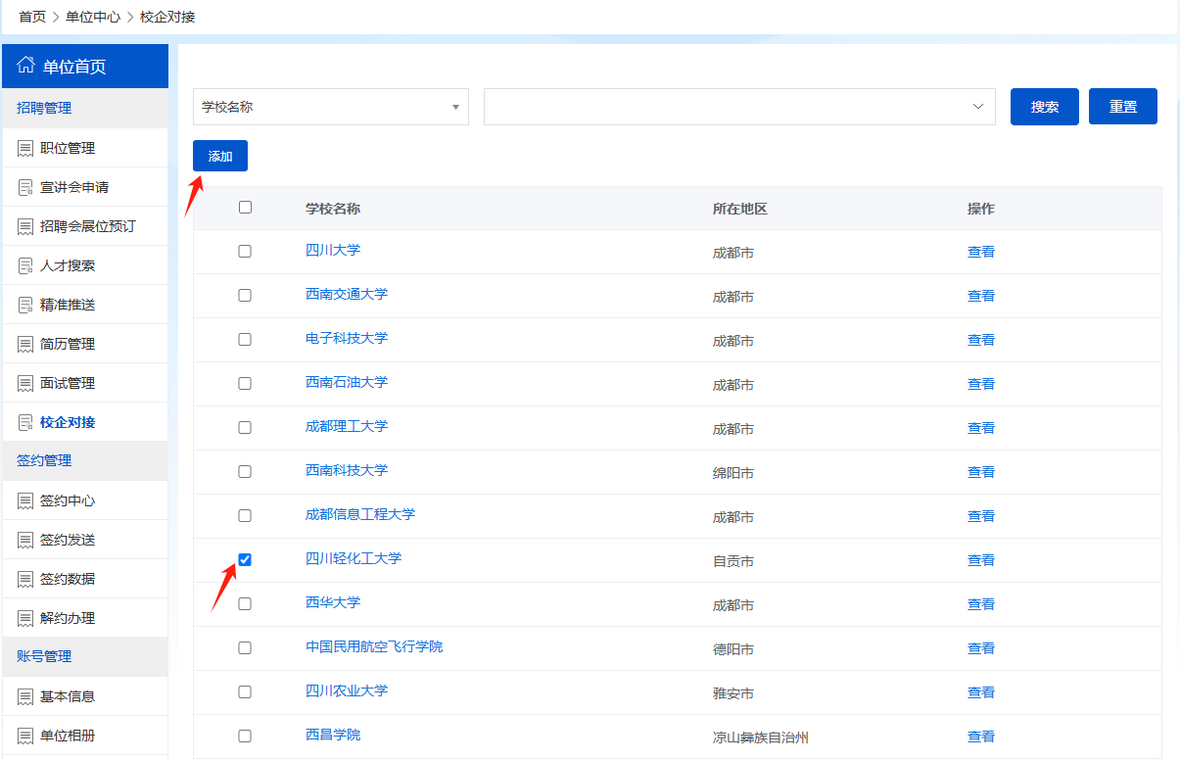
添加完成后点击发起邀约，对对应高校发起邀约，如图：
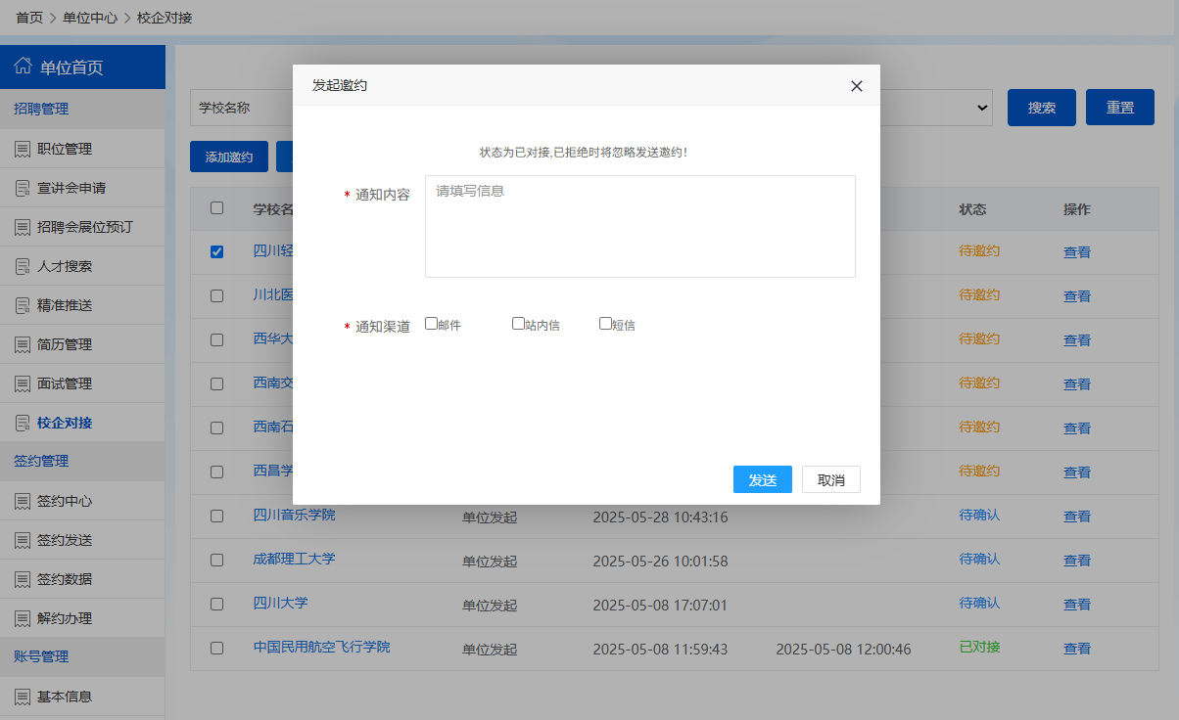
高校发起的对接信息，点击查看进行确认，如图：
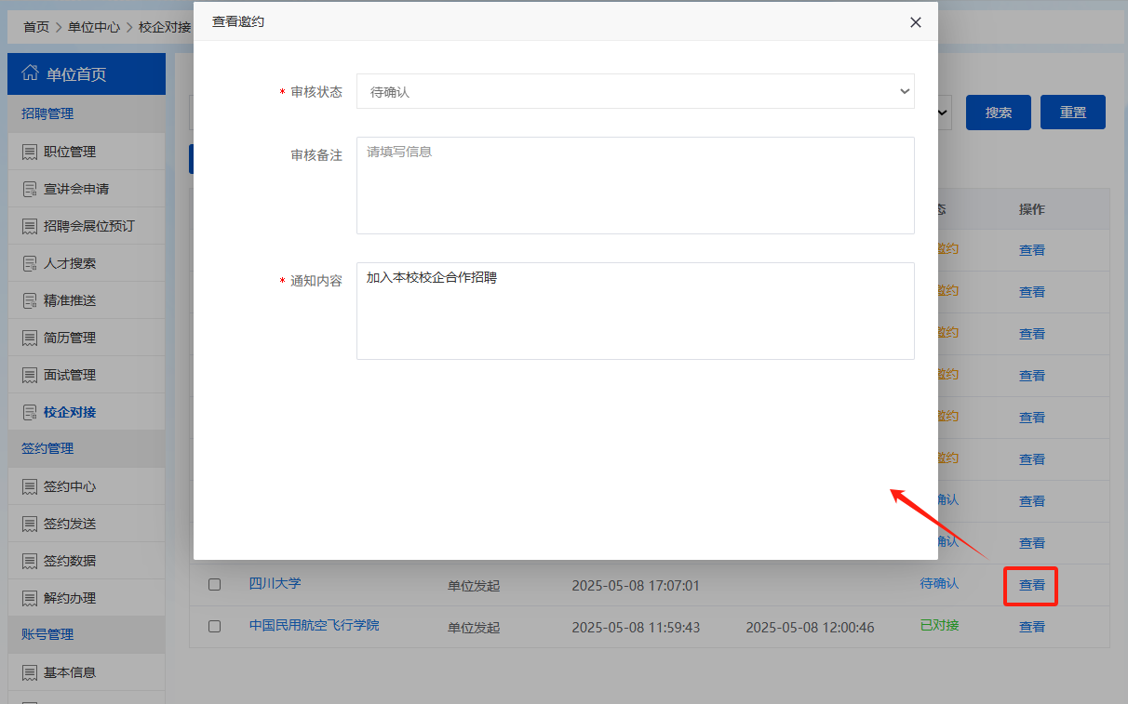

九、浏览查询
在首页点击生源信息可以查看高校简介、毕业生生源信息等信息，如图：
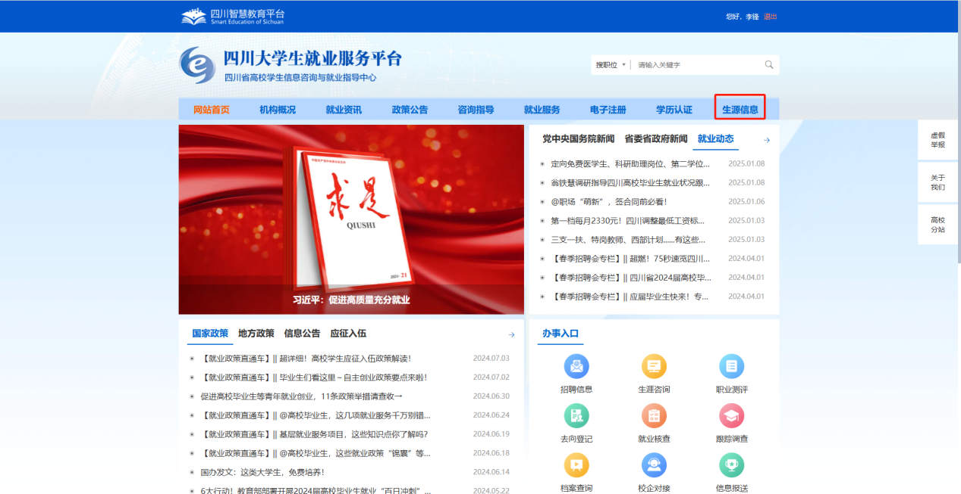
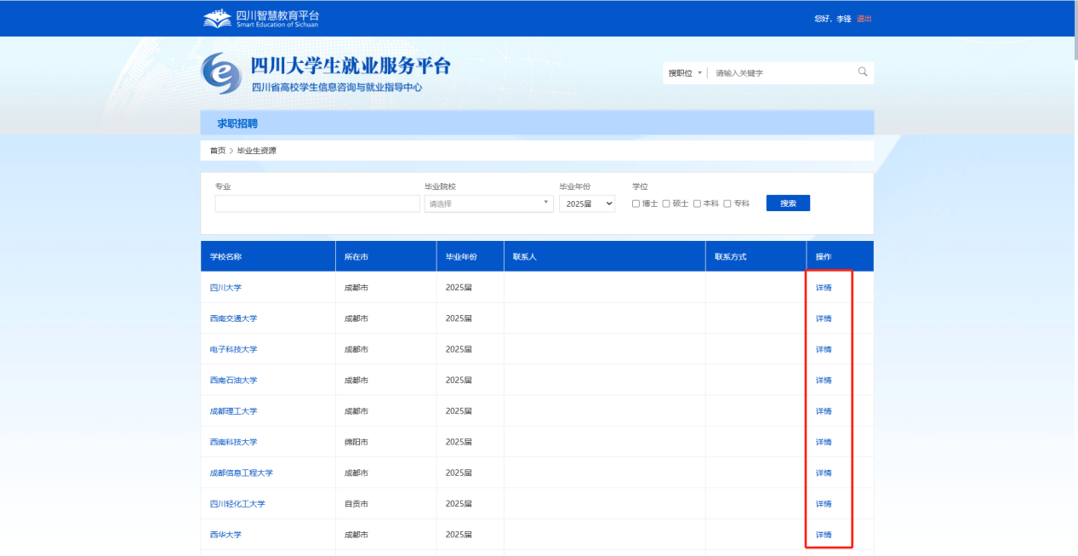
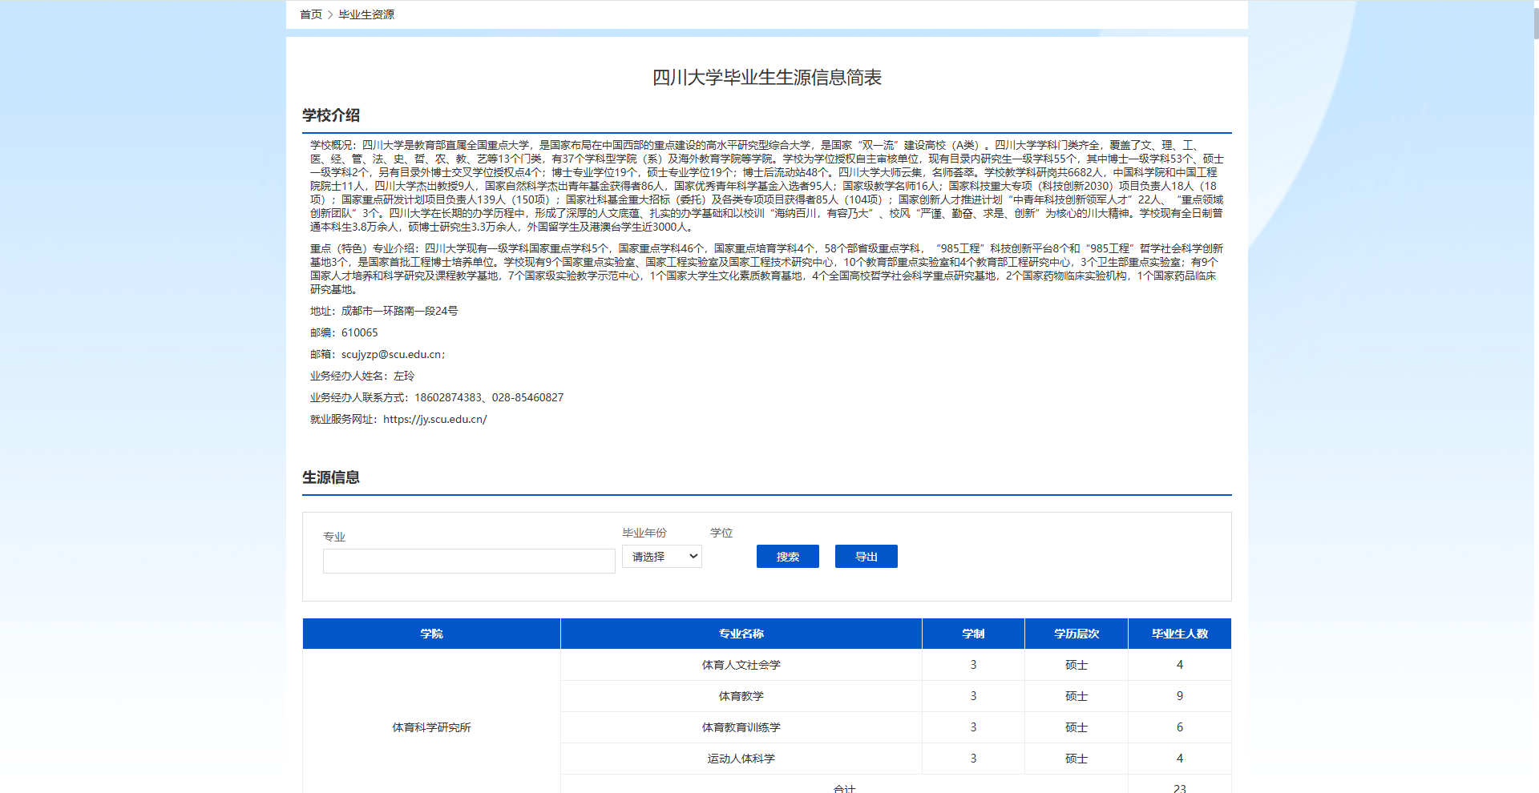

十、签约中心

（一）发起线上签约
企业与学生达成签约意向后，可以通过网上签约的模式对学生发送签约邀请，单位进入【签约发起】栏目，按照学生的基本信息进行搜索，然后将该学生加入签约列表，如图：
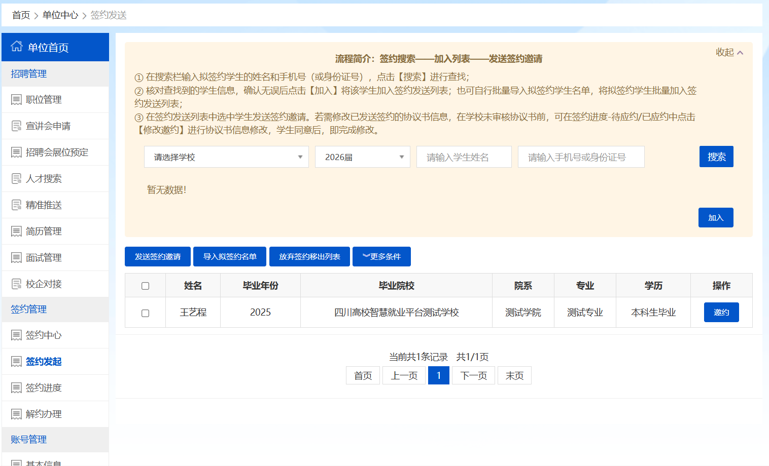
将学生成功加入签约列表后，可针对单个学生进行邀约，或勾选多个学生点击发送签约邀请（批量发送邀请内容均一致），如图：
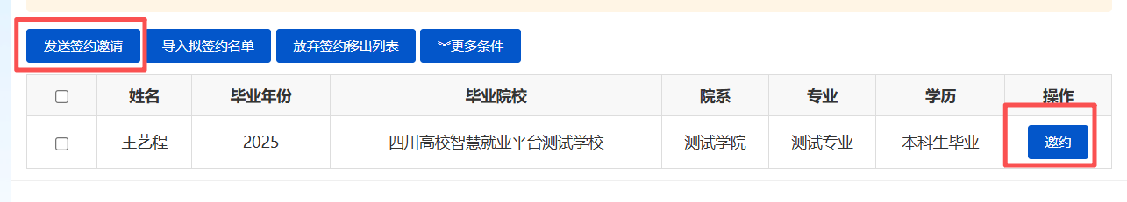
邀约详情页面如图：
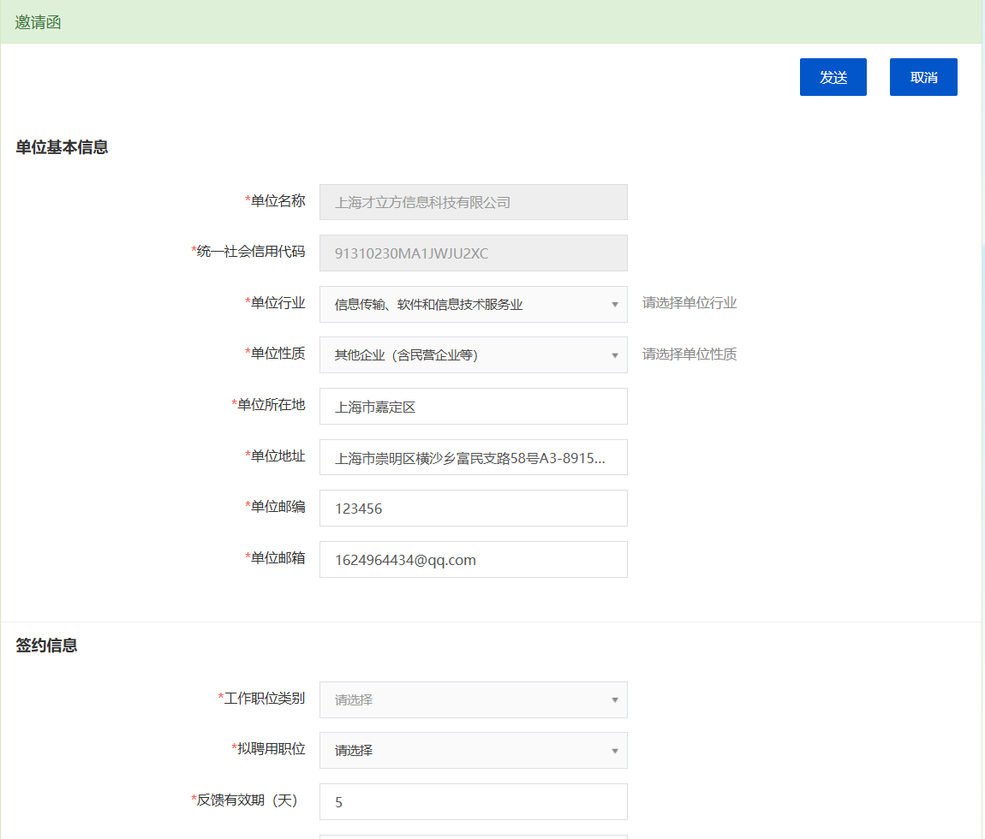
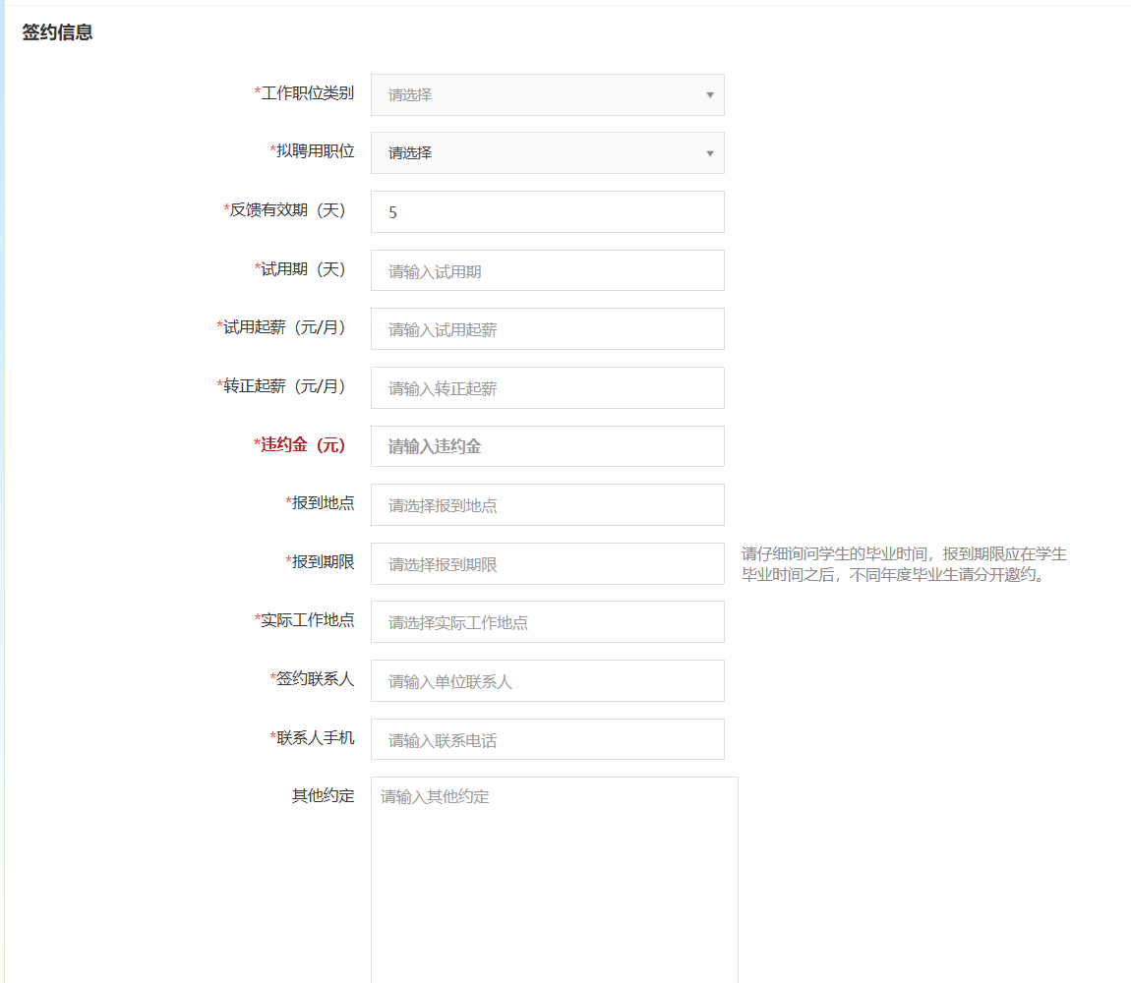
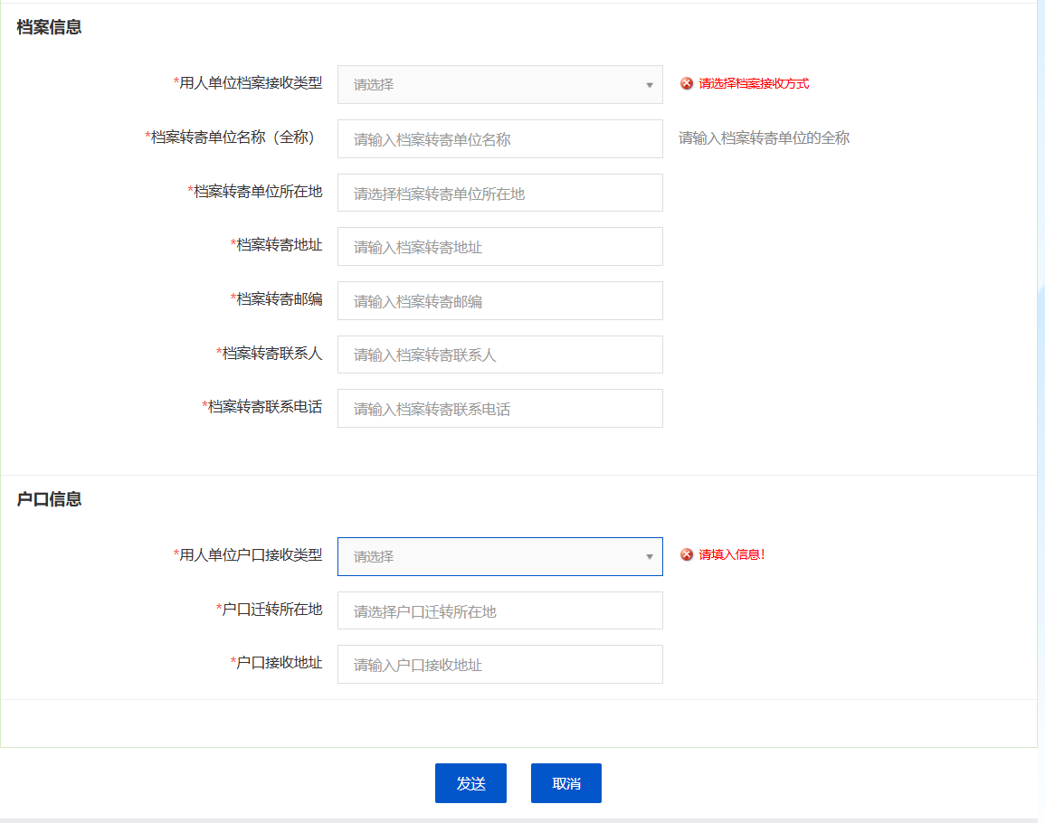
企业填写完成后，点击发送，进行邀请函的预览确认，确认无误后点击确认发送，发送成功后等待学生同意即可，如图：
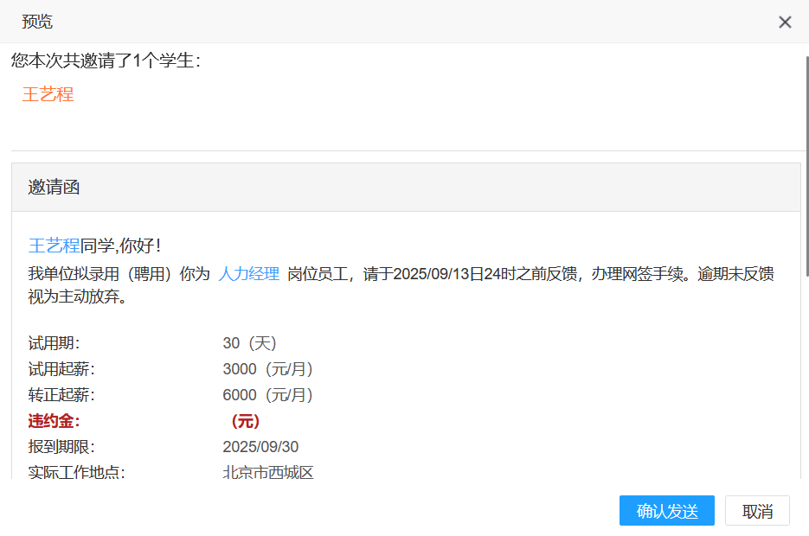

（二）发起解约
如果单位与学生达成签约协议后，想要进行解约，单位可通过【签约进度】-【已完成】，找到已签约成功学生列表，勾选学生加入解约列表。在【解约办理】-【单位提出解约待办列表】中进行解约申请，如图：
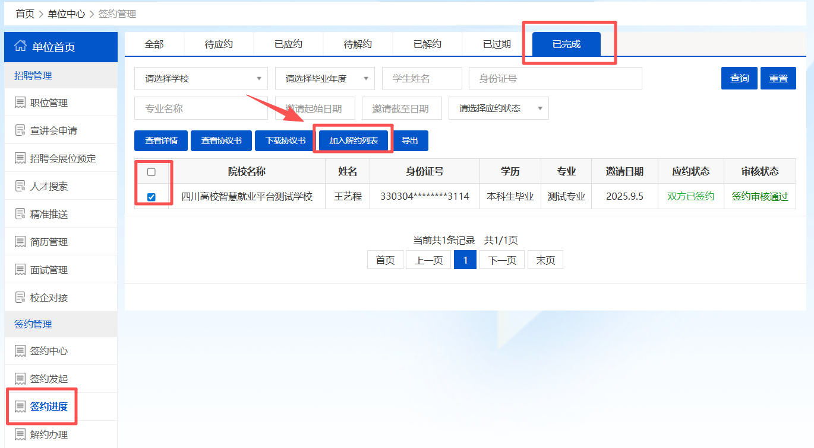
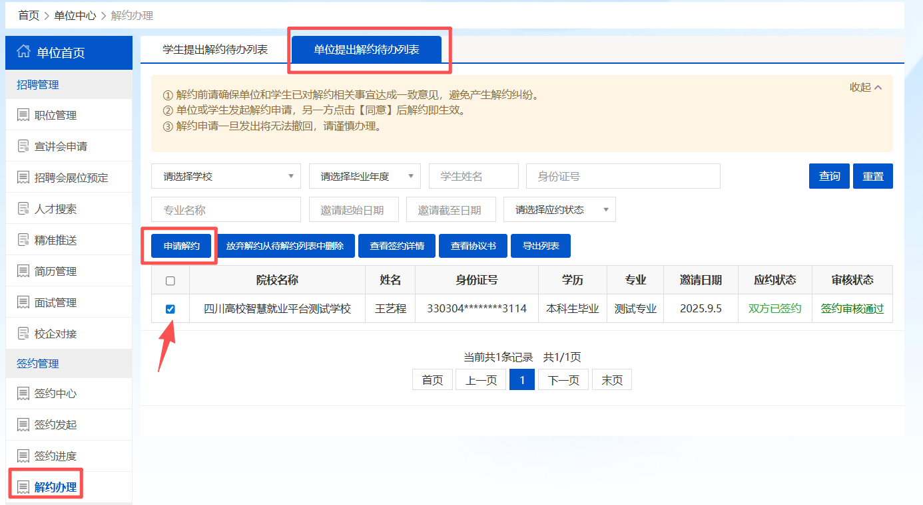
解约申请详情页面如图：
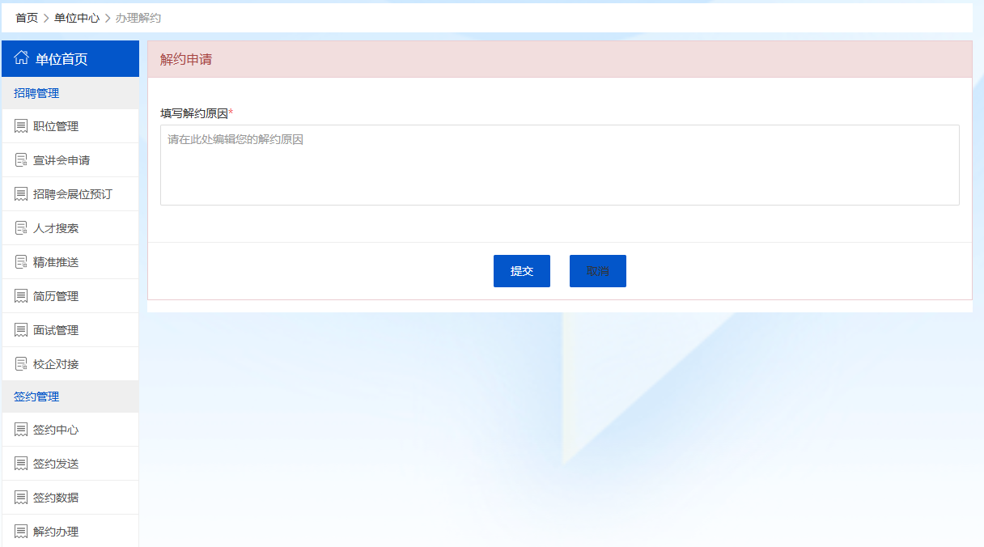
申请解约时需要填写200字以内的解约原因，填写完成后点击提交，需要由学生同意后方可解约。
学生提出解约申请，需在解约办理中，学生提出解约待办理列表栏目进行同意，如图：
